Euromap 79: Comunicación a tiempo real para la industria del plástico.
El grupo de trabajo EUROMAP acogido por B&R
El grupo de trabajo EUROMAP se reunió a mediados de Septiembre en la sede de B&R en Eggelsberg, Austria para tratar las recomendaciones para la interfaz de comunicación a tiempo real para máquinas de moldeado por inyección y robots. La nueva recomendación EUROMAP 79 se basa en el estándar abierto OPC UA con la extensión a tiempo real TSN y permitirá comunicación determinista a tiempo real.
Las interfaces de hardware han agotado su potencial.
Como empresa coordinadora de las empresas fabricantes de maquinaria para plástico y goma, EUROMAP desarrolla recomendaciones que están reconocidas como estándares de la industria. Hasta ahora, la comunicación entre las presas de inyección y los robots se ha llevado a cabo a través de conexiones de enchufe estandarizadas en la recomendación EUROMAP 67. Al mismo tiempo que las máquinas y los procesos crecen en complejidad, las limitaciones de rendimiento de estos interfaces de hardware son cada vez más evidentes. Esto fue lo que motivó al grupo de trabajo EUROMAP para empezar a desarrollar una nueva interfaz.
OPC UA TSN gestiona aquellas comunicaciones en las que el tiempo es crítico.
La nueva recomendación EUROMAP 79 está basada en OPC UA TSN. "Con OPC UA TSN, las piezas moldeadas por inyección se pueden extraer a unos niveles de velocidad y precisión que habrían sido impensables con la interfaz anterior de EUROMAP", afirma Patrick Bruder, experto en la industria del plástico de B&R.

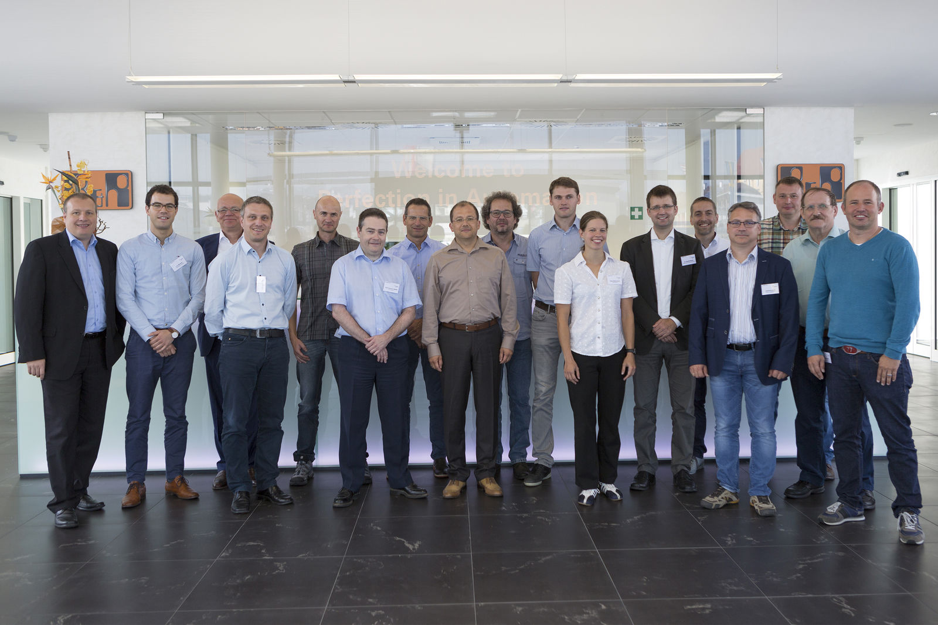
El grupo de trabajo EUROMAP está trabajando en una interfaz que permitirá mantener comunicación a tiempo real entre máquinas de moldeado por inyección y robots.

Acerca de B&R
B&R es una innovadora empresa de automatización con sede en Austria y oficinas en todo el mundo. Como líder mundial en automatización industrial, B&R combina tecnología punta con ingeniería avanzada para ofrecer a los clientes, en prácticamente todas las industrias, soluciones completas para automatización de máquinas y fábricas, control de movimiento, HMI y tecnología de seguridad integrada. Con estándares industriales de comunicación de bus de campo como POWERLINK y openSAFETY, además del potente entorno de desarrollo de software Automation Studio, B&R está constantemente redefiniendo el futuro de la automatización. El espíritu innovador que mantiene a B&R al frente de la automatización industrial está impulsado por el compromiso de simplificar los procesos y superar las expectativas del cliente.
Para más información, visite www.br-automation.com.
Si publica esta nota de prensa, por favor envíe una copia a:
Bernecker & Rainer Automatización industrial S.L.U.
Vallsolana Garden Business Park
Camí de Can Camps, 17-19
08174 Sant Cugat del Vallés
Barcelona
o al e-mail: office.es@br-automation.com

